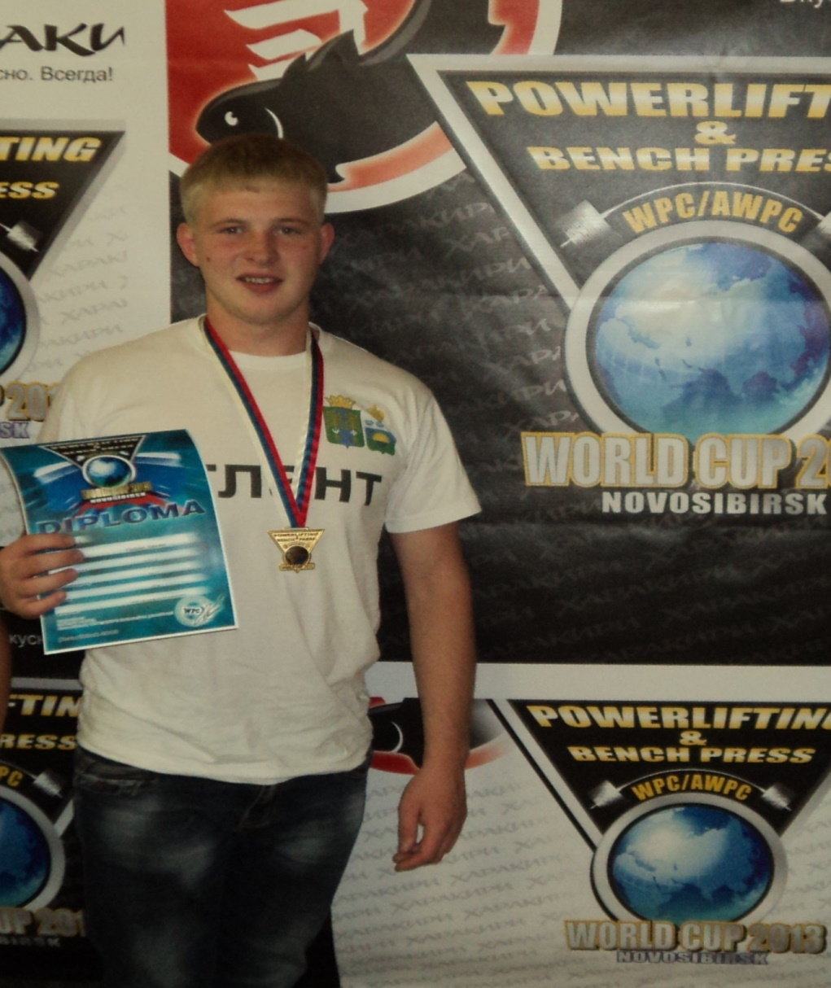
Симанов Владислав Владимирович
Дата рождения: 07.06.96
Годы учёбы в МАОУ Дубровинской СОШ: 2003-2014 г.г
Спортивное направление: пауэрлифтинг, II взрослый разряд. Неоднократный победитель, и абсолютный победитель городских, областных, всероссийских соревнований и двукратный Чемпион Мира.
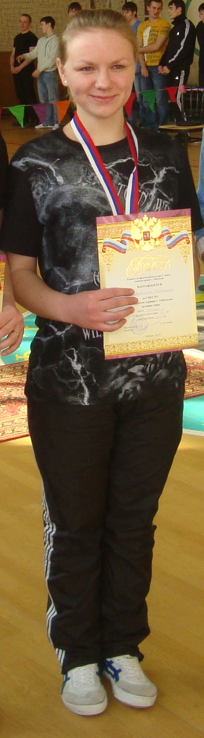
Страбыкина Виктория Александровна
Дата рождения:31.01.94
Годы учёбы в МАОУ Дубровинской СОШ: 2000-2011 г.г.
Спортивные направления: волейбол, баскетбол, легкая атлетика. Неоднократная победительница районных, городских и областных соревнований.
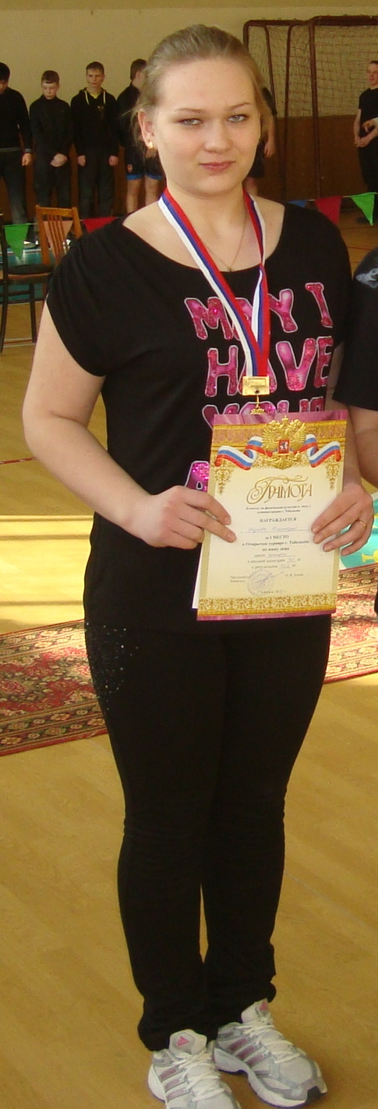
Жукова Виктория Николаевна
Дата рождения:22.08.94
Годы учёбы в МАОУ ДубровинскойСОШ: 2001-2012 г.г.
Спортивные направления: волейбол, баскетбол, пауэрлифтинг (жим лежа). Неоднократная победительница районных, городских и областных соревнований.
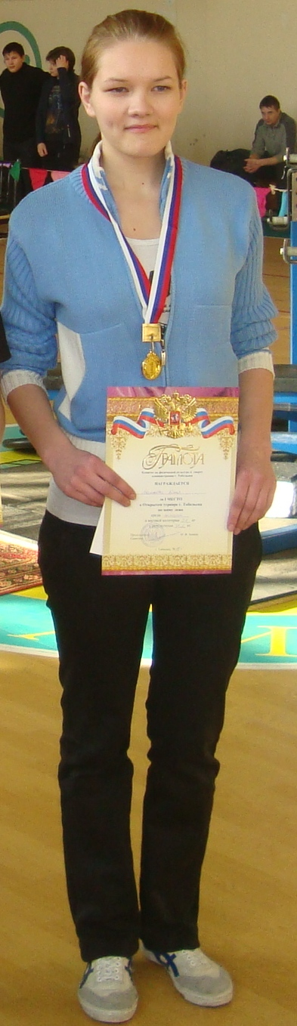
Матаева Юлия Дмитриевна
Дата рождения:24.06.93
Годы учёбы в МАОУ ДубровинскойСОШ: 2000-2011 г.г.
Спортивные направления: волейбол, баскетбол, легкая атлетика. Неоднократная победительница районных, городских и областных соревнований.
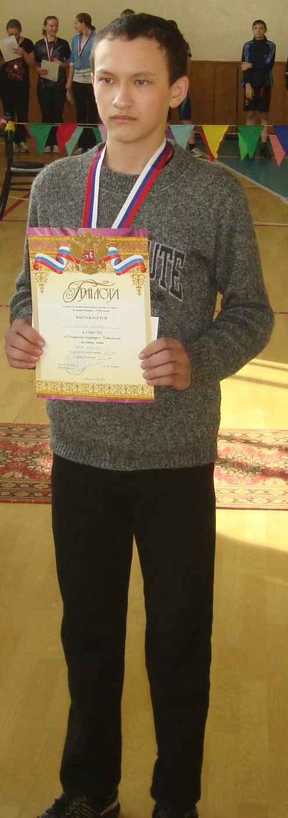
ХайрулинДинар Тальгатович
Дата рождения: 05.96
Годы учёбы в МАОУ Дубровинской СОШ: 2004-2013(среднее неполное)
Спортивные направления: пауэрлифтинг, II взрослый разряд. Неоднократный победитель городских, областных, всероссийских соревнований.
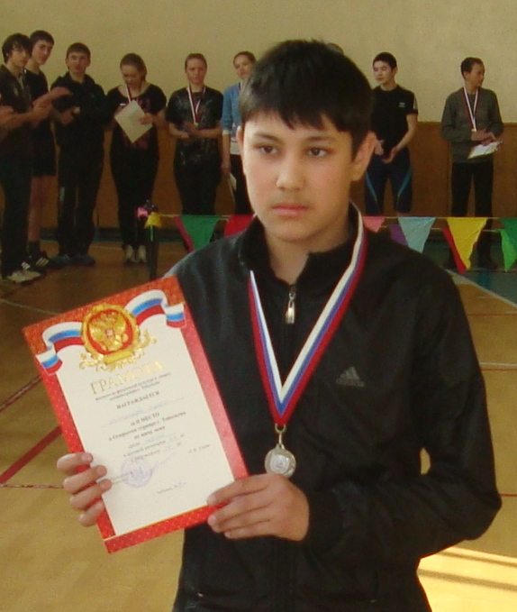
Катаргулов Булат Ахметович
Дата рождения:12.09.95
Годы учёбы в МАОУ Дубровинской СОШ:2002-2013г.г.
Спортивные направления: футбол, мини-футбол. Призёр районных спартакиады учащихся Вагайского района.
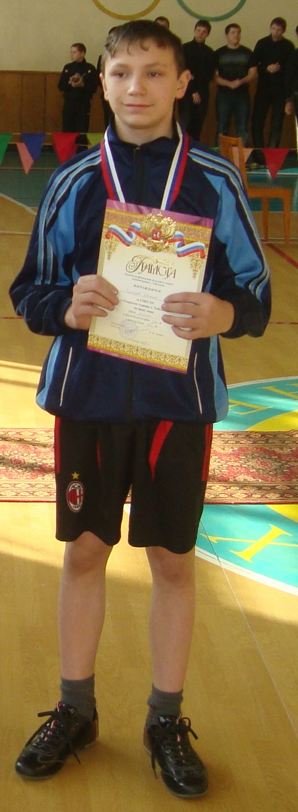
Земеров Данила Юрьевич
Дата рождения:7.9.96
Годы учёбы в МАОУ Дубровинской СОШ:2004-2013г.г. (среднее неполное)
Спортивные направления: пауэрлифтинг, III взрослый разряд. Неоднократный победитель городских, областных соревнований.
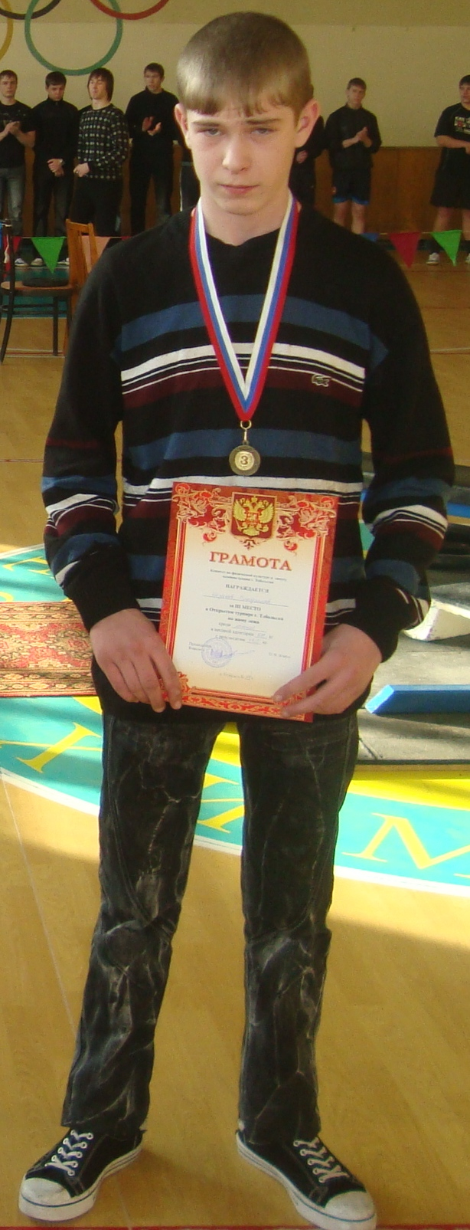
Казаков Владислав Евгеньевич
Дата рождения:23.07.95
Годы учёбы в МАОУ Дубровинской СОШ:2002-2011 г.г. (среднее неполное)
Спортивные направления: пауэрлифтинг, III взрослый разряд. Неоднократный победитель городских, областных, всероссийских соревнований.
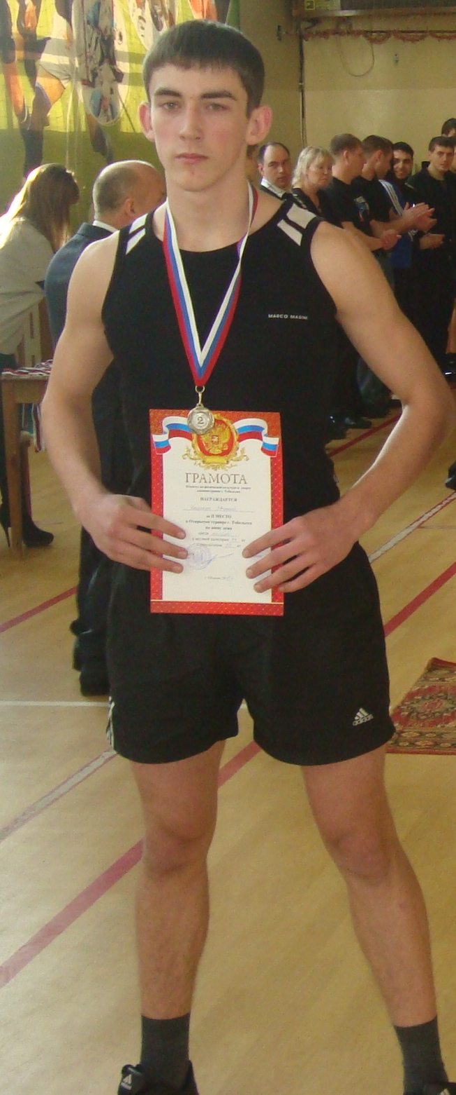
Калинин Евгений Викторович
Дата рождения:10.08.94
Годы учёбы в МАОУ Дубровинской СОШ:2001-2012 г.г.
Спортивные направления: лёгкая атлетика, пауэрлифтинг.I взрослый разряд. Неоднократный победитель городских, областных, всероссийских соревнований
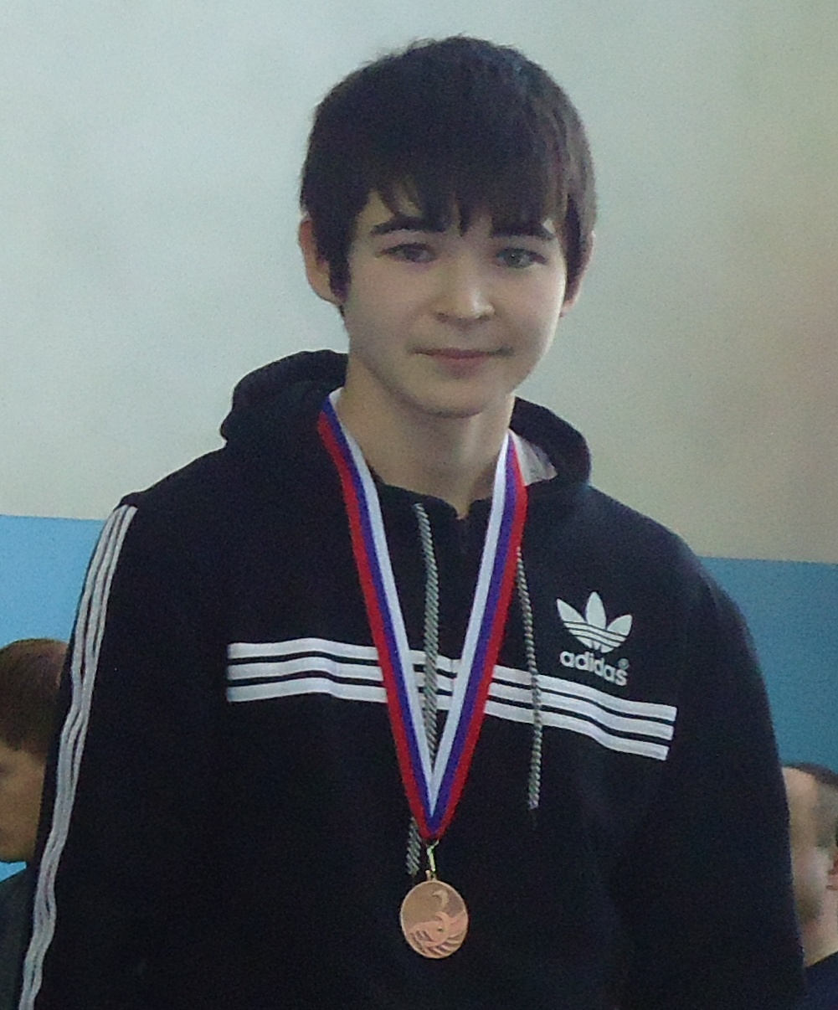
Катаргулов Наиль Мухаметалиевич
Дата рождения: 8.12.96
Годы учёбы в МАОУ Дубровинской СОШ: 2004-2013 г.г.
Спортивные направления: пауэрлифтинг.I юношеский разряд. Призёр городских и областных соревнований.
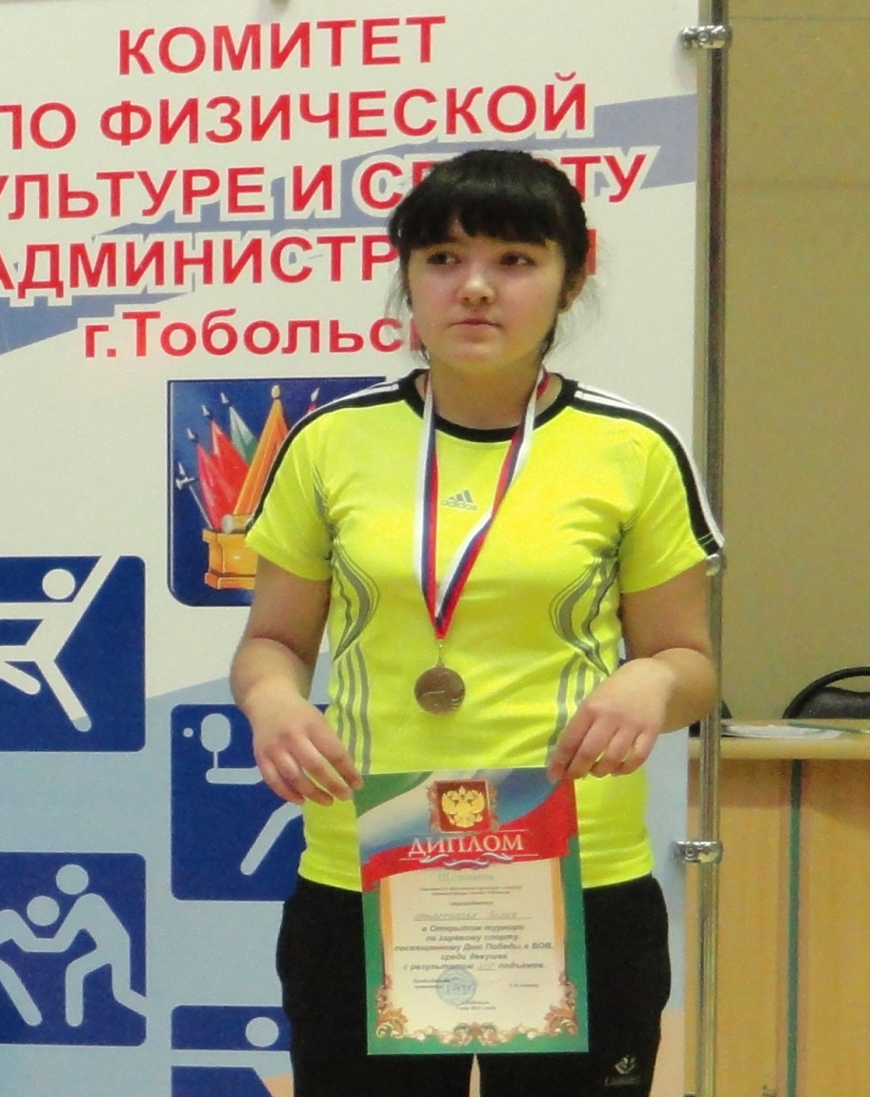
Катаргулова Лиля Изильевна
Дата рождения: 28.04.99г.
Годы учёбы в МАОУ Дубровинской СОШ: 2005-2014г.г.(среднее неполное)
Спортивные направления: гиревой спорт. Участник областных соревнований, спартакиады учащихся, призёр городских соревнований
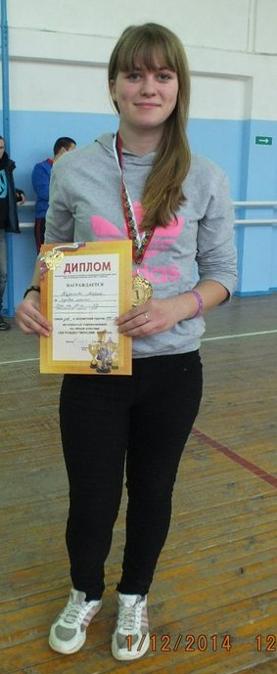
Казакова Мария Сергеевна
Дата рождения: 12.01.98г.
Годы учёбы в МАОУ Дубровинской СОШ: 2004-2014г.г. (среднее неполное)
Спортивные направления: легкая атлетика. Неоднократный победитель и призёр районных, городских и областных соревнований
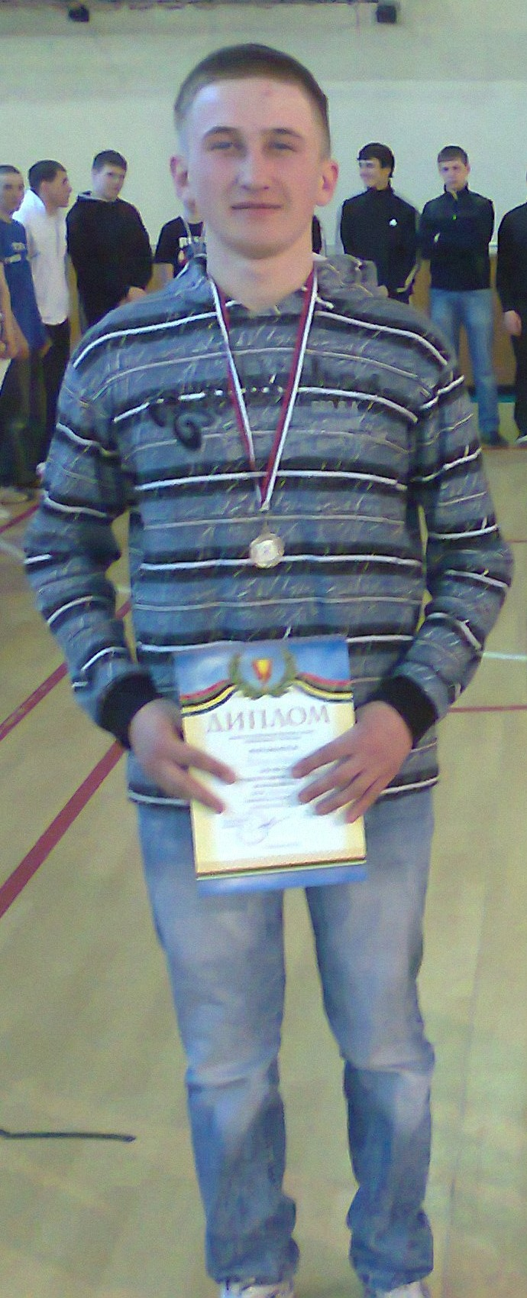
Фомин Алексей Александрович
Дата рождения: 08.12.93г.
Годы учёбы в МАОУ Дубровинской СОШ: 2000-2011г.г.
Спортивные направления: пауэрлифтинг. III взрослый разряд.Неоднократный призёр районных, городских и областных соревнований.
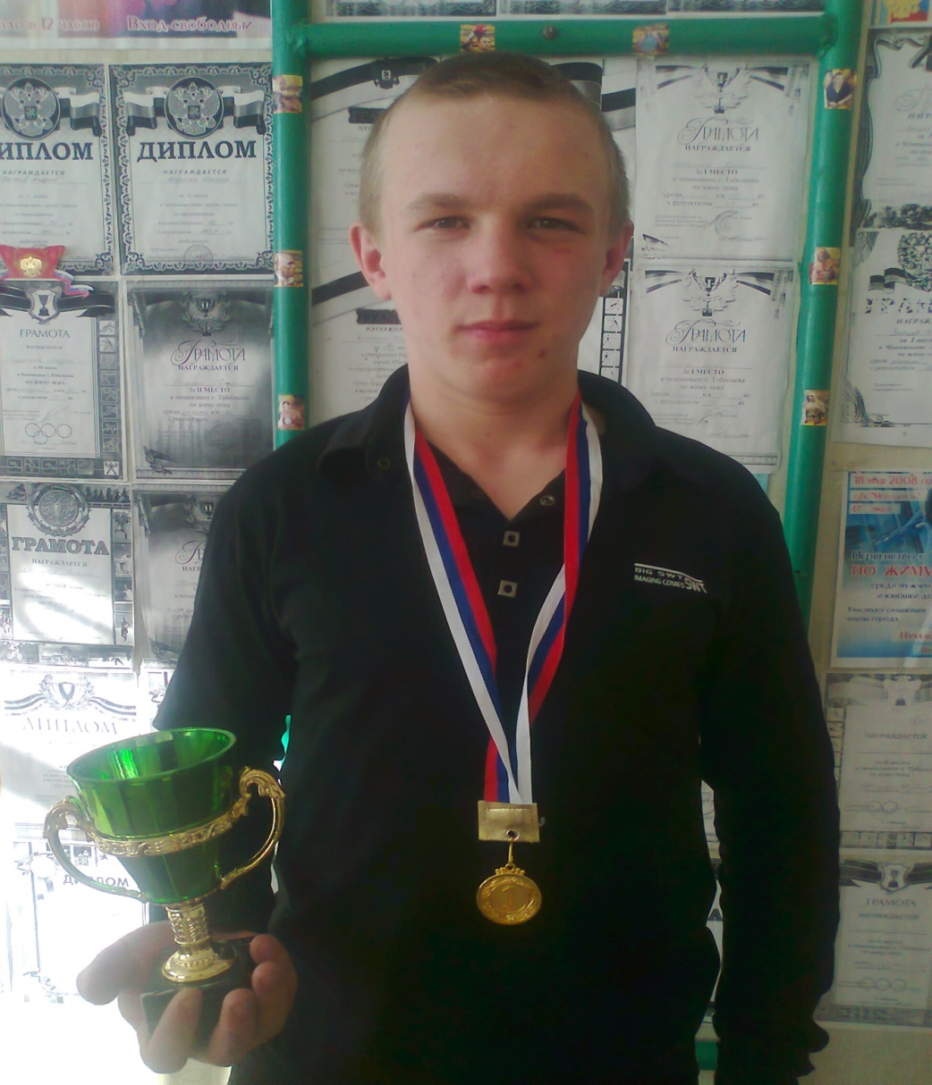
Фатеев Андрей Николаевич
Дата рождения:01.11.93г.
Годы учёбы в МАОУ Дубровинской СОШ: 2001-2012г.г.
Спортивные направления: пауэрлифтинг. КМС по жиму лёжа, I взрослый разряд по троеборью. Неоднократный победитель, и абсолютный победитель городских, областных, всероссийских соревнований.
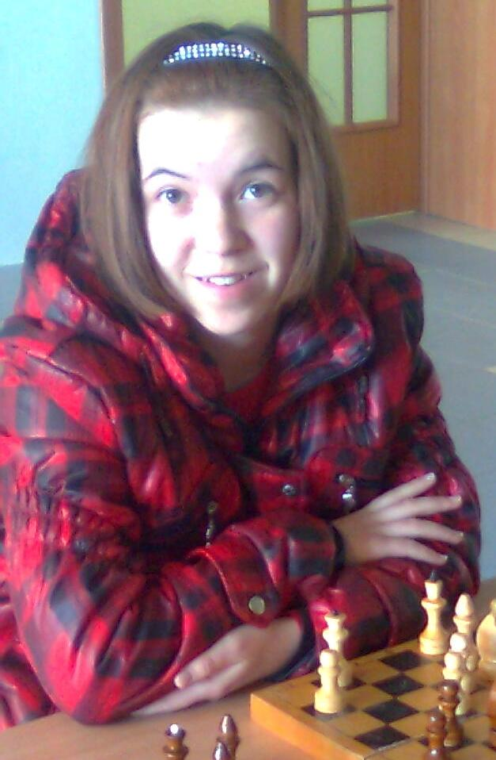
Антипина Юлиана Игоревна
Дата рождения: 22.01.94г.
Годы учёбы в МАОУ Дубровинской СОШ: 2000-2011г.г.
Спортивные направления: шахматы. Неоднократный призёр победитель районных спартакиад учащихся.
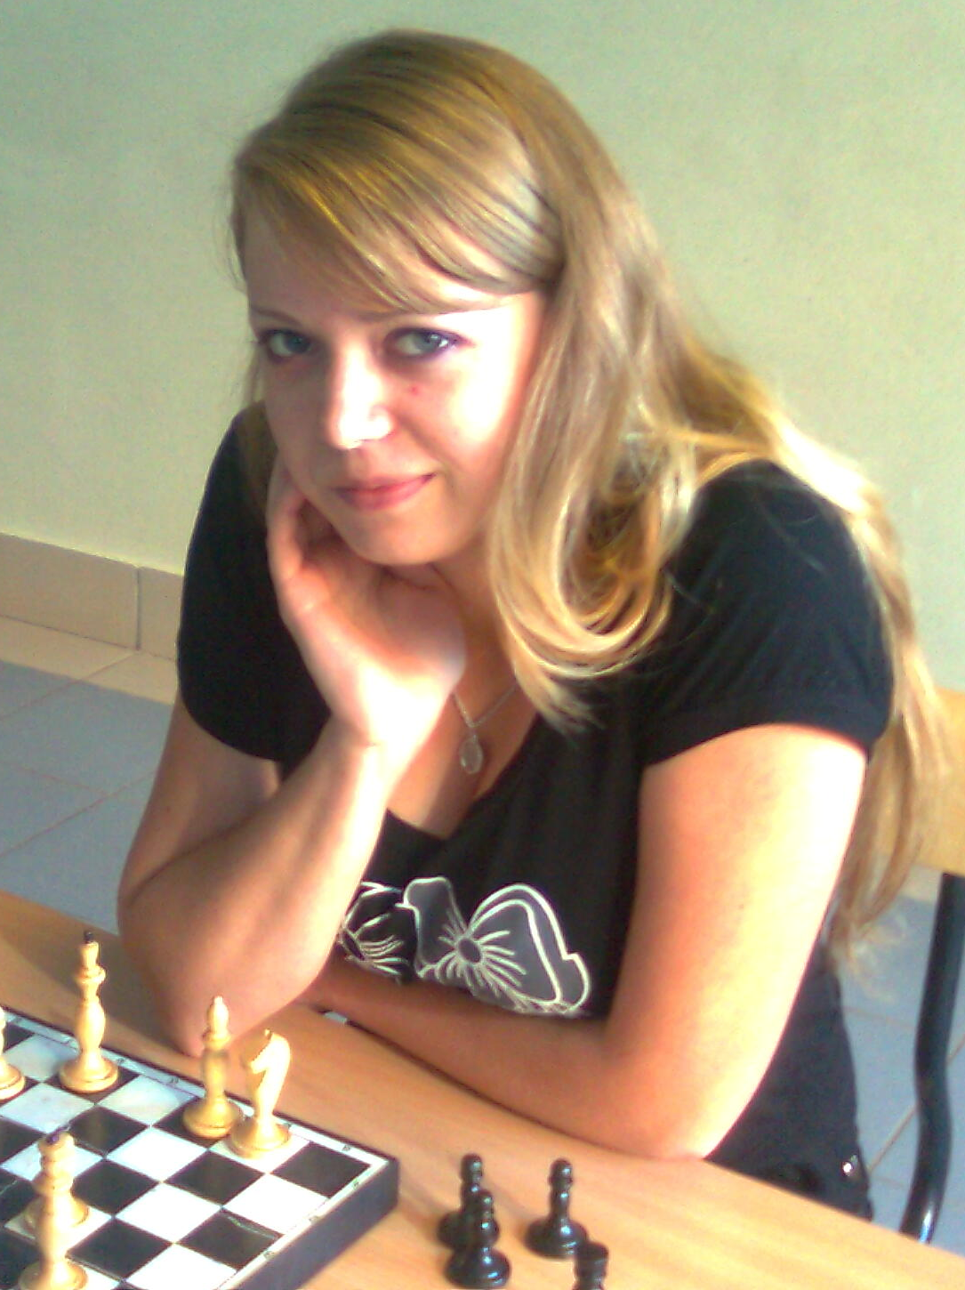
Смирнова Наталья Сергеевна
Дата рождения: 16.06.92г.
Годы учёбы в МАОУ Дубровинской СОШ: 1999-2010г.г.
Спортивные направления: шахматы. Неоднократный призёр победитель районных спартакиад учащихся.
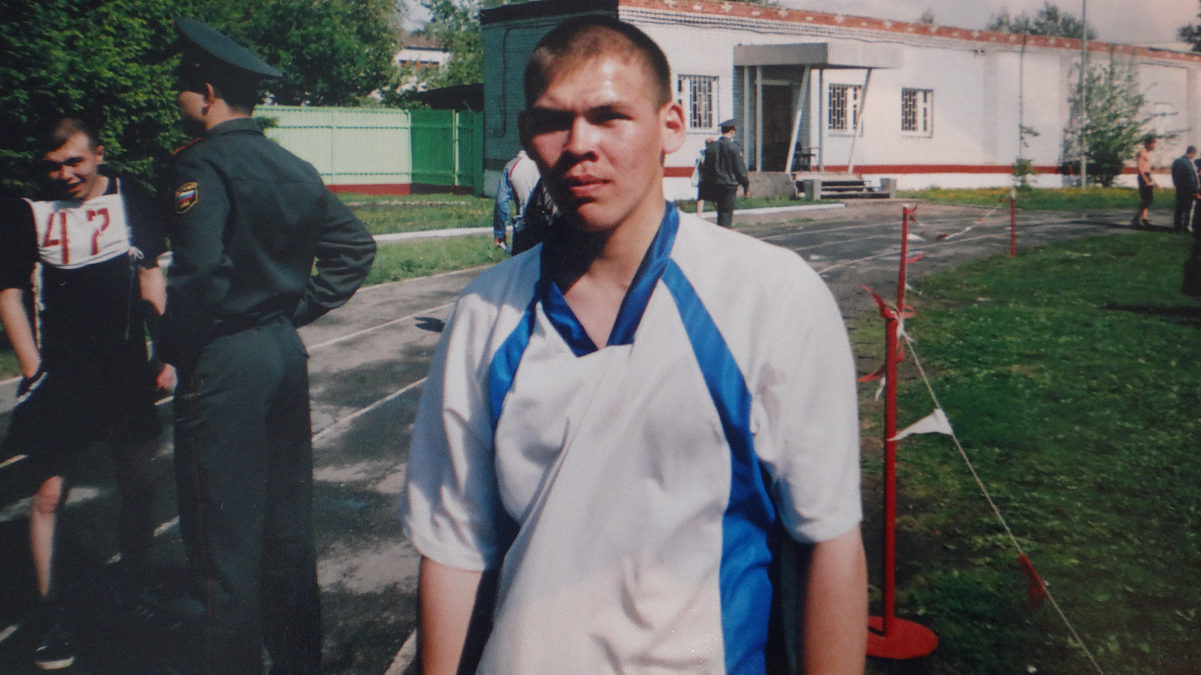
Ахметчанов Радик Анварович
Дата рождения: 25.07.87г.
Годы учёбы в МАОУ Дубровинской СОШ: 1993-2004г.г.
Спортивные направления: легкая атлетика, волейбол, баскетбол, лыжные гонки, футбол, мини-футбол. Неоднократный победительи призёр районных соревнований.
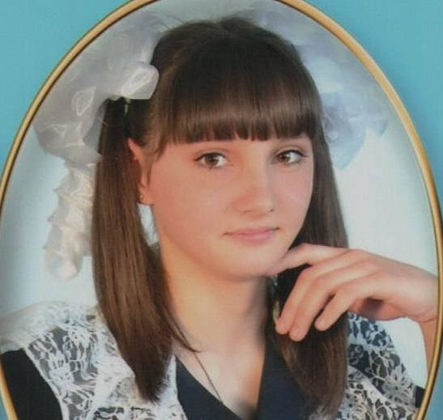
Коптяева Вероника Сергеевна
Дата рождения: 20.01.97 г.
Годы учёбы в МАОУ Дубровинской СОШ: 2003-2014 гг.
Спортивные направления: легкая атлетика, волейбол. Неоднократный победитель и призёр районных , городских, областных соревнований.
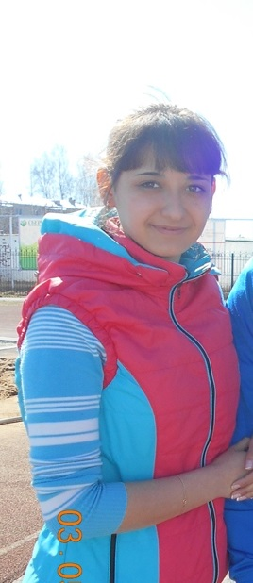
Речапова Ильмира Идеаловна
Дата рождения: 11.04.97 г.
Годы учёбы в МАОУ Дубровинской СОШ: 2003-2014 гг.
Спортивные направления: легкая атлетика, волейбол. Неоднократный победитель и призёр районных , городских, областных соревнований.
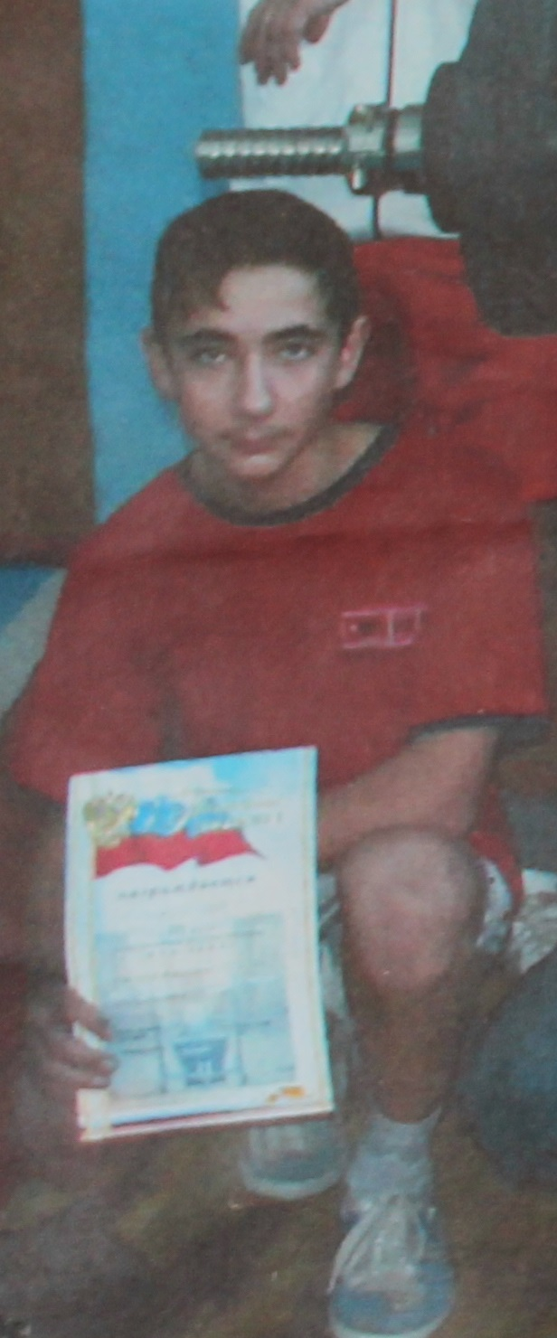
Муратов Ильдар Зиннурович
Дата рождения: 08.02.93 г.
Годы учёбы в МАОУ Дубровинской СОШ: 1999-2010 гг.
Спортивные направления: волейбол, мини-футбол, пауэрлифтинг. Неоднократный победитель и призёр районных , городских, областных соревнований.
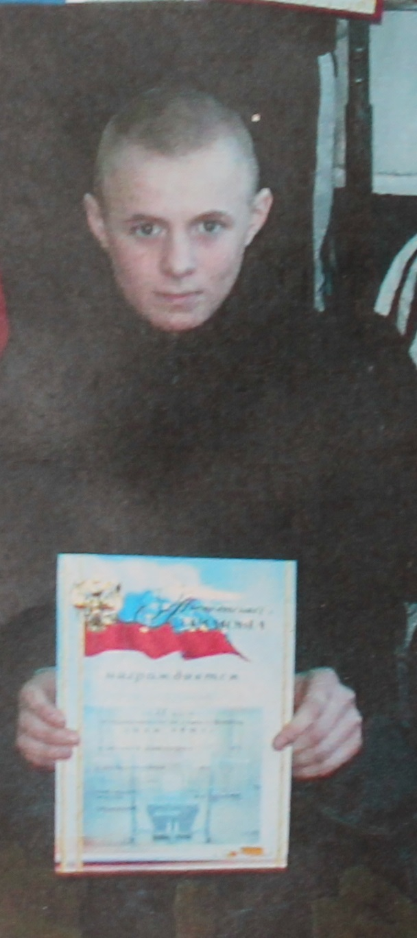
Дубровский Александр Евгеньевич
Дата рождения: 22.08.91 г.
Годы учёбы в МАОУ Дубровинской СОШ: 1998-2008 гг.
Спортивные направления: легкая атлетика, пауэрлифтинг. Неоднократный победитель и призёр районных , городских, соревнований.
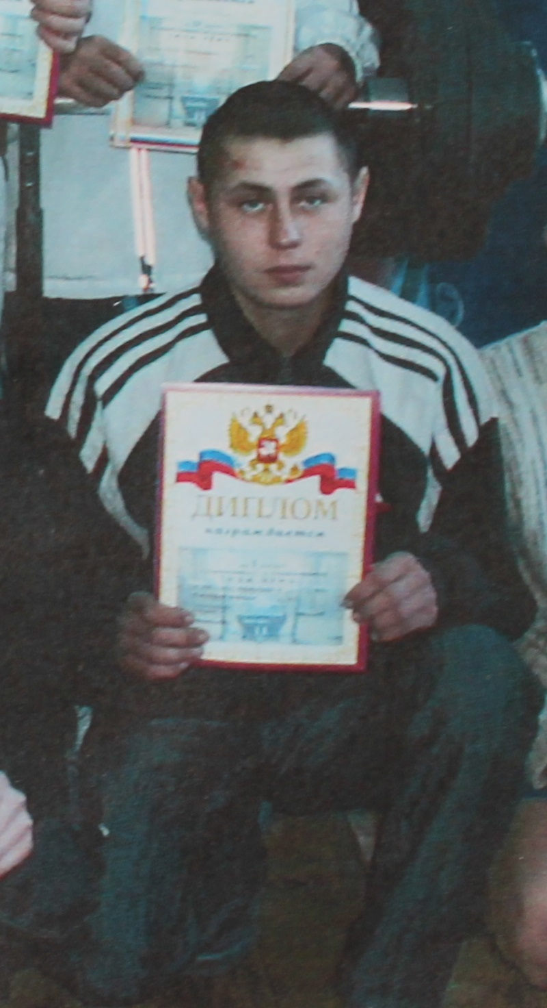
Соколов Дмитрий Аркадьевич
Дата рождения: 03.08.90 г.
Годы учёбы в МАОУ Дубровинской СОШ: 1998-2006 гг. (среднее неполное)
Спортивные направления: мини-футбол, пауэрлифтинг. Неоднократный победитель и призёр районных , городских, соревнований.
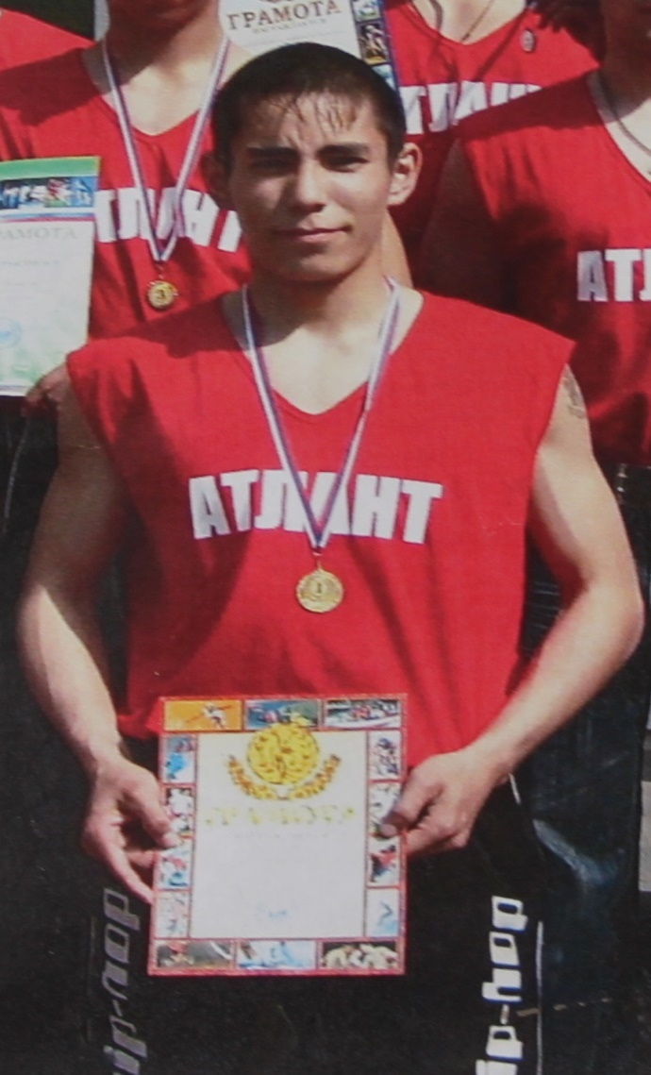
Мусин Фархад Каллитулович
Дата рождения: 12.01.91 г.
Годы учёбы в МАОУ Дубровинской СОШ: 1999-2009 гг.
Спортивные направления: пауэрлифтинг.
Неоднократный победитель и призёр районных , городских, областных соревнований. I взрослыйразряд.
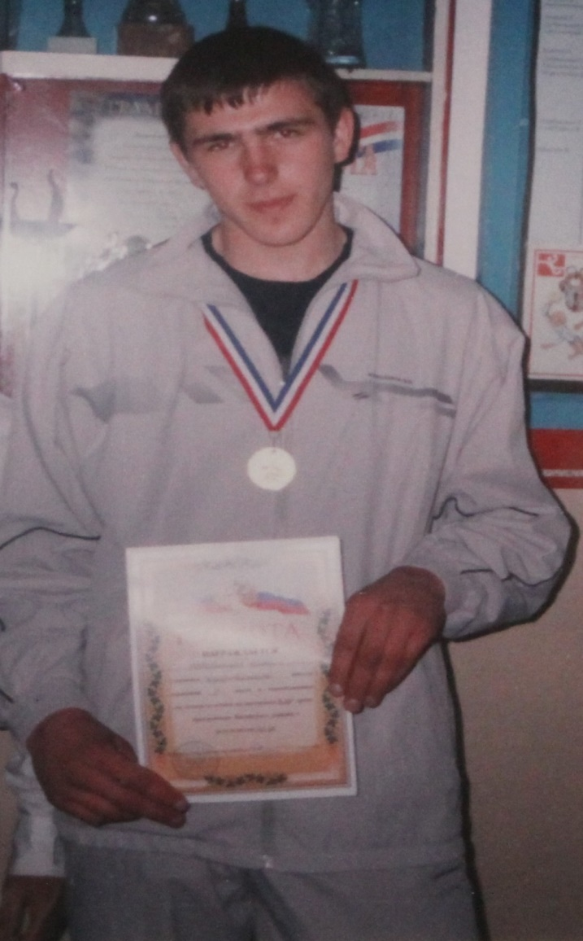
Новосельцев Павел Васильевич
Дата рождения: 14.12.89 г.
Годы учёбы в МАОУ Дубровинской СОШ: 1996-2007 гг.
Спортивные направления: легкая атлетика, лыжи, волейбол.
Неоднократный победитель и призёр районных, городских, соревнований.
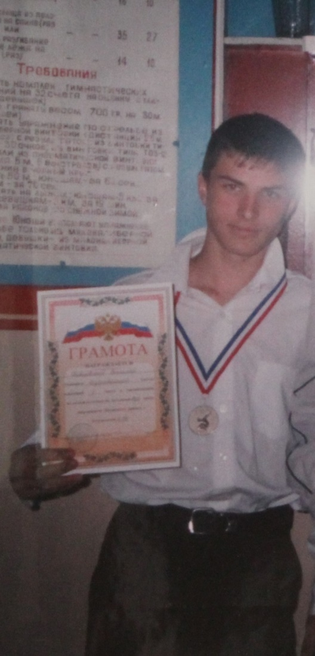
Павловский Василий Андреевич
Дата рождения: 04.06.90 г.
Годы учёбы в МАОУ Дубровинской СОШ: 1996-2007 гг.
Спортивные направления: легкая атлетика, мини-футбол.
Неоднократный победитель и призёр районных, городских, соревнований.
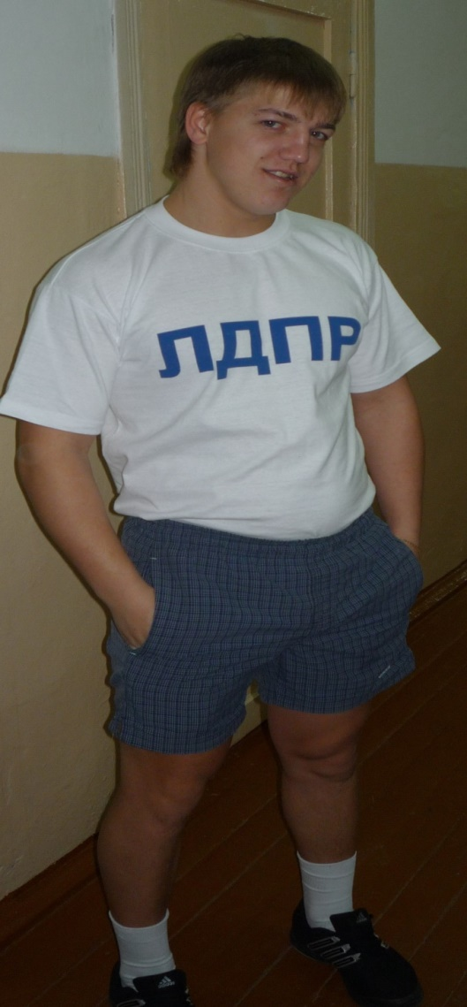
Зайцев Дмитрий Михайлович
Дата рождения: 22.07.89 г.
Годы учёбы в МАОУ Дубровинской СОШ: 1995-2006 гг.
Спортивные направления: пауэрлифтинг, настольный теннис, волейбол, баскетбол, легкая атлетика, мини-футбол.
Неоднократный победитель и призёр районных, городских, областных соревнований.

Кравчук Владимир Дмитриевич
Дата рождения: 22.09.87г.
Годы учёбы в МАОУ Дубровинской СОШ: 1993-2004г.г.
Спортивные направления: легкая атлетика, волейбол, баскетбол. Неоднократный победитель и призёр районных соревнований.

Быкова Любовь Михайловна
Дата рождения: 28.10.85г.
Годы учёбы в МАОУ Дубровинской СОШ: 1992-2003г.г.
Спортивные направления: баскетбол, лёгкая атлетика. Неоднократный победитель и призёр районных соревнований.
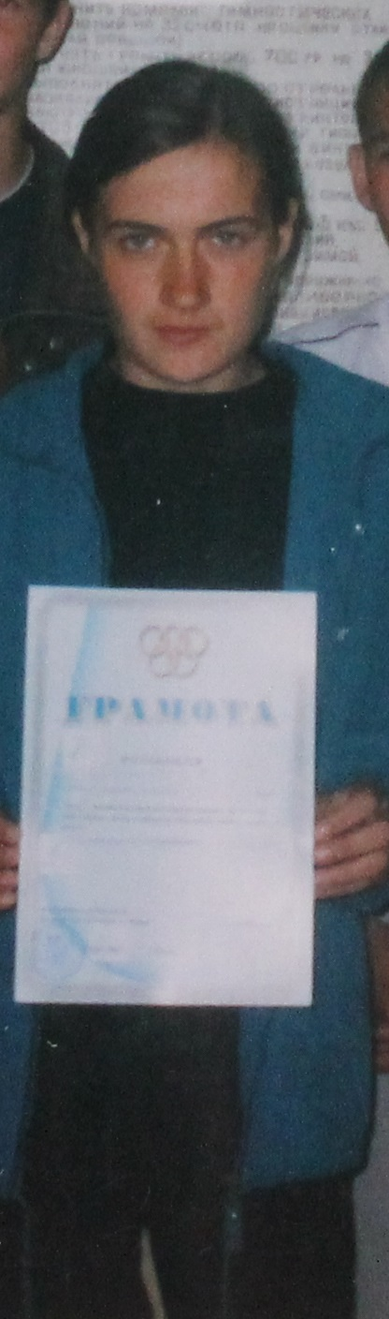
Трушникова Татьяна Владимировна
Дата рождения: 22.10.85г.
Годы учёбы в МАОУ Дубровинской СОШ: 1992-2003г.г.
Спортивные направления: легкая атлетика. Неоднократный призёр районных соревнований.
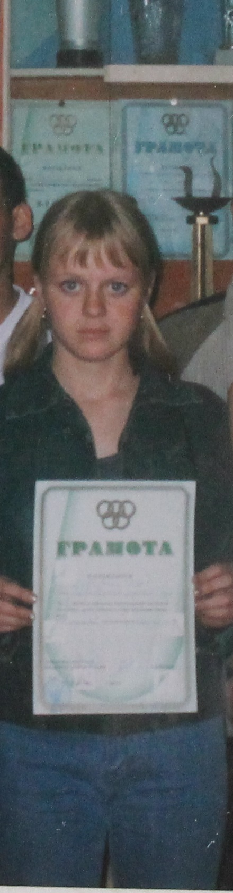
Дубровская Ольга Евгеньевна
Дата рождения: 26.05.86г.
Годы учёбы в МАОУ Дубровинской СОШ: 1992-2003г.г.
Спортивные направления: лыжи, лёгкая атлетика. Неоднократный призёр районных соревнований.
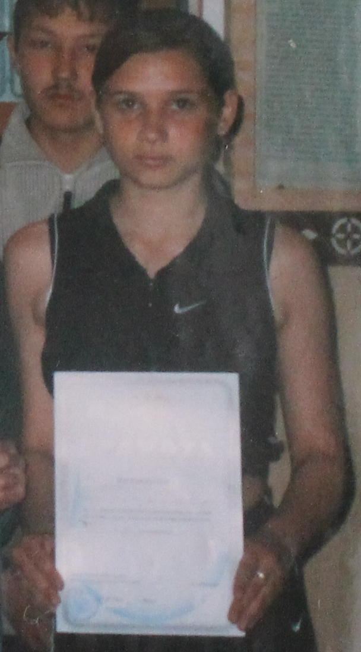
Марковская Лидия Сергеевна
Дата рождения: 13.06.88г.
Годы учёбы в МАОУ Дубровинской СОШ: 1994-2005г.г.
Спортивные направления: легкая атлетика, баскетбол, волейбол.
Неоднократный призёр районных соревнований.
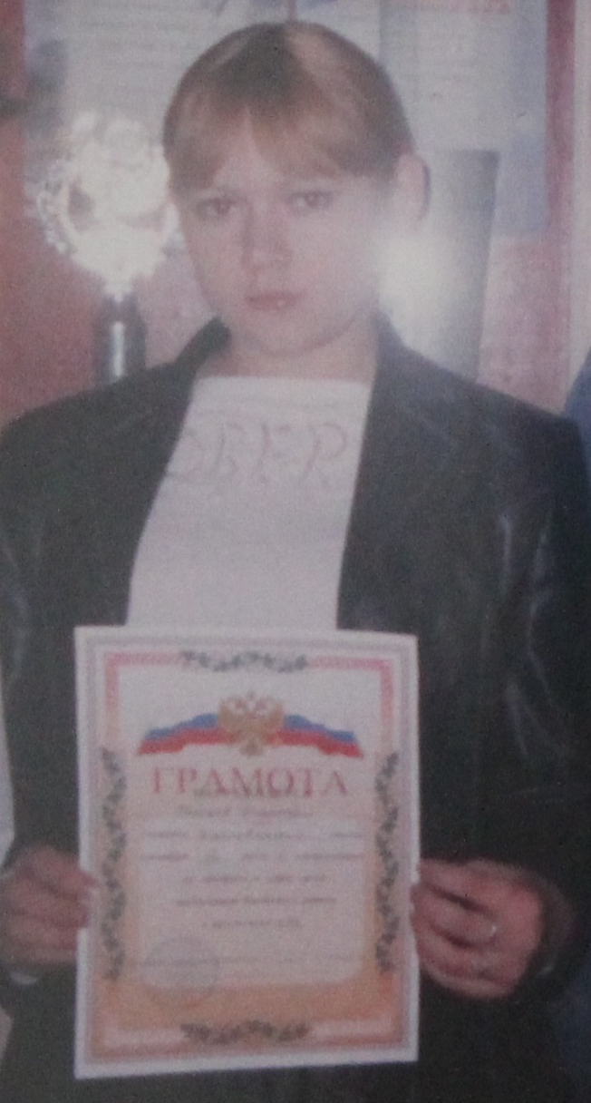
Быкова Надежда Михайловна
Дата рождения: 05.06.90г.
Годы учёбы в МАОУ Дубровинской СОШ: 1996-2007.г.
Спортивные направления: легкая атлетика, баскетбол, волейбол, настольный теннис. Неоднократный призёр районных соревнований.
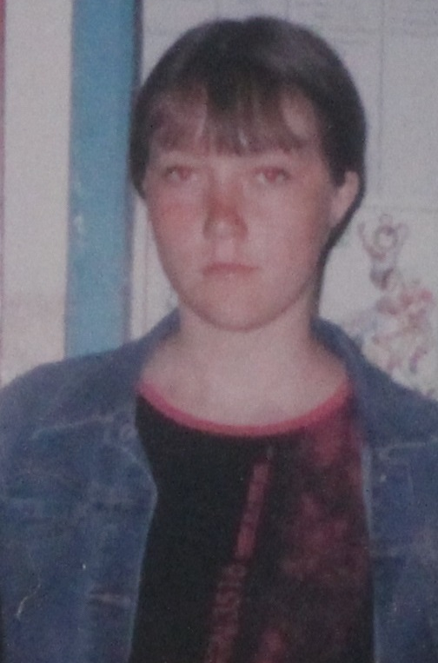
Огорелкова Анастасия Михайловна
Дата рождения: 21.02.90г.
Годы учёбы в МАОУ Дубровинской СОШ: 1996-2007.г.
Спортивные направления: лыжи. Неоднократный призёр районных соревнований.
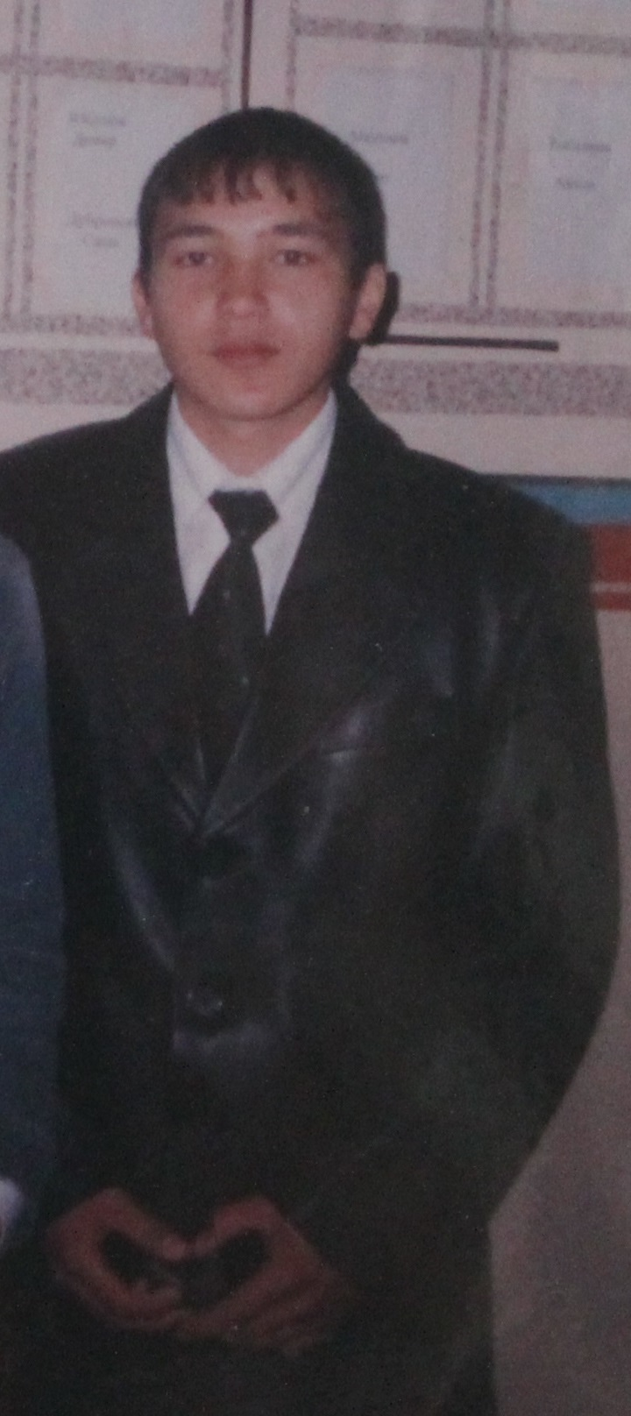
Маликов Марат Ильдарович
Дата рождения: 01.01.89г.
Годы учёбы в МАОУ Дубровинской СОШ: 1995-2006.г.
Спортивные направления: волейбол, баскетбол, лёгкая атлетика, мини-футбол. Неоднократный призёр районных соревнований.

Долгушин Дмитрий Сергеевич
Дата рождения: 23.02.91г.
Годы учёбы в МАОУ Дубровинской СОШ: 1997-2008г.г.
Спортивные направления: волейбол, баскетбол, лёгкая атлетика, мини-футбол. Неоднократный призёр районных соревнований.
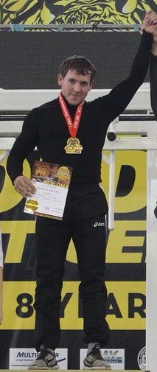
Истратов Николай Витальевич
Дата рождения: 18.07.92г.
Годы учёбы в МАОУ Дубровинской СОШ: 1998-2007г.г. (неполное среднее)
Спортивные направления: пауэрлифтинг. Неоднократный призёр областных и городских соревнований.I взрослый разряд. На 2015 год выступает за сборную г. Тобольска по пауэрлифтингу, Чемпион Европы, Мира, VPC, AVPC
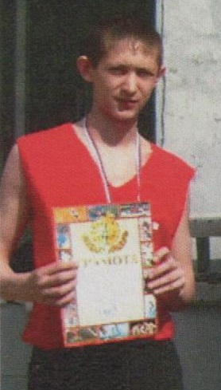
Юсупов Динар Туктасынович
Дата рождения: 16.08.92
Годы учёбы в МАОУ Дубровинской СОШ: 1998-2009г.г.
Спортивные направления: волейбол, баскетбол, лёгкая атлетика, мини-футбол., Пауэрлифтинг. Неоднократный призёр районных соревнований.
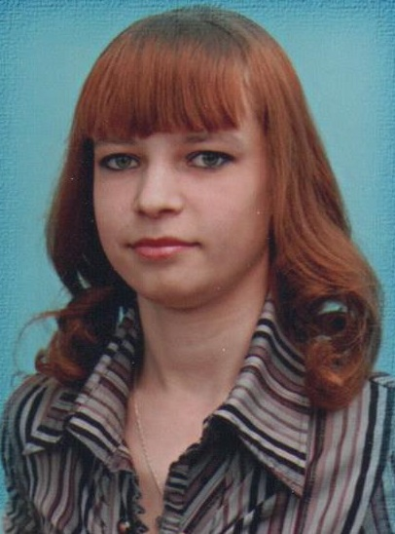
Долгушина Вера Михайловна
Дата рождения: 19.02.93
Годы учёбы в МАОУ Дубровинской СОШ: 1999-2010г.г.
Спортивные направления: волейбол, лёгкая атлетика. Неоднократный призёр районных соревнований.
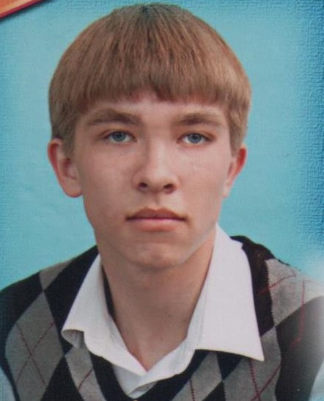
Кульмаметов Руслан Робертович
Дата рождения: 12.11.92
Годы учёбы в МАОУ Дубровинской СОШ: 1999-2010г.г.
Спортивные направления: волейбол, лёгкая атлетика. Неоднократный призёр районных , городских, областных соревнований.
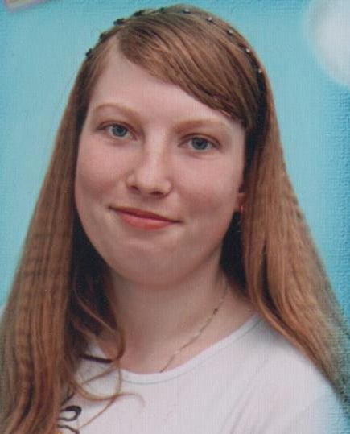
Ильиных Жанна Сергеевна
Дата рождения: 07.08.92
Годы учёбы в МАОУ Дубровинской СОШ: 1999-2010г.г.
Спортивные направления: Кадетский класс, пауэрлифтинг(жим лежа). Неоднократный призёр районных , городских, областных соревнований.
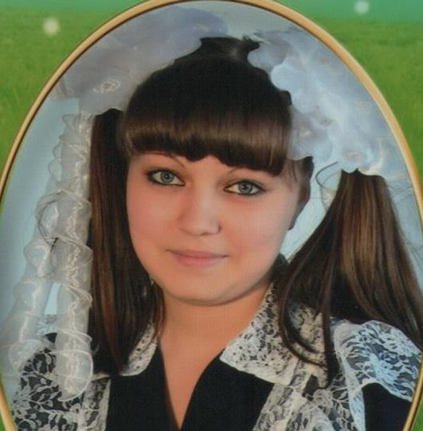
Цинн Екатерина Андреевна
Дата рождения: 14.05.96
Годы учёбы в МАОУ Дубровинской СОШ: 2003-2014г.г.
Спортивные направления: Волейбол, легкая атлетика. Неоднократный призёр районных соревнований.
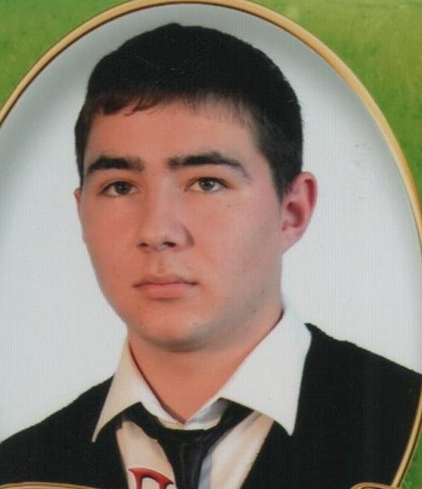
Муратов Динар Зиннурович
Дата рождения: 14.02.97
Годы учёбы в МАОУ Дубровинской СОШ: 2003-2014г.г.
Спортивные направления: Волейбол, пауэрлифтинг, мини-футбол. Неоднократный призёр районных , городских соревнований..
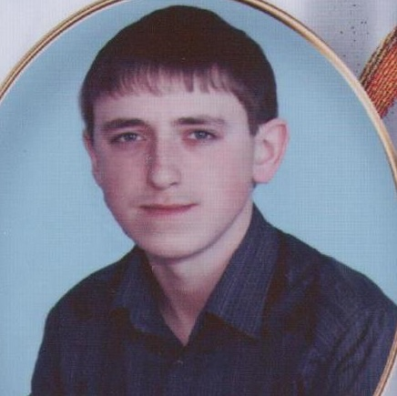
Климов Александр Викторович
Дата рождения: 02.07.96
Годы учёбы в МАОУ Дубровинской СОШ: 2002-2013г.г.
Спортивные направления: Мини-футбол, волейбол, настольный теннис, легкая атлетика.. Неоднократный призёр районных , городских соревнований.
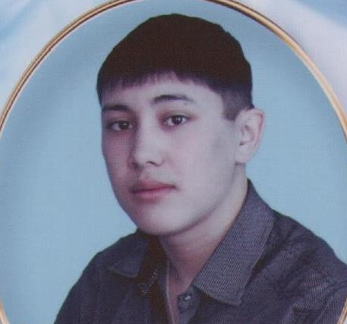
Катаргулов Булат Ахметович
Дата рождения: 12.09.95
Годы учёбы в МАОУ Дубровинской СОШ: 2002-2013г.г.
Спортивные направления: Мини-футбол, футбол. Неоднократный призёр районных соревнований.

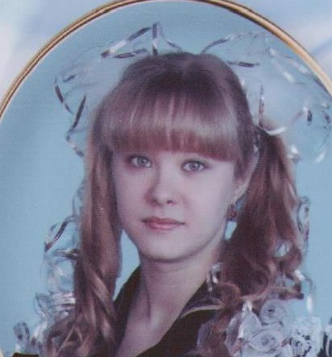
Бакланова Ксения Андреевна
Дата рождения: 29.05.95
Годы учёбы в МАОУ Дубровинской СОШ: 2002-2013г.г.
Спортивные направления: Волейбол, легкая атлетика. Неоднократный призёр районных соревнований.
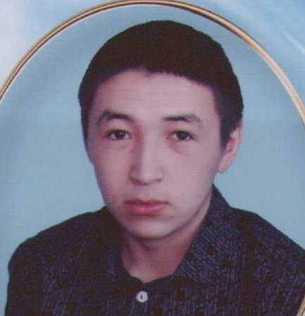
Саитов Айрат Рузельевич
Дата рождения: 28.07.95
Годы учёбы в МАОУ Дубровинской СОШ: 2002-2013г.г.
Спортивные направления: Мини-футбол, футбол. Неоднократный призёр районных соревнований.

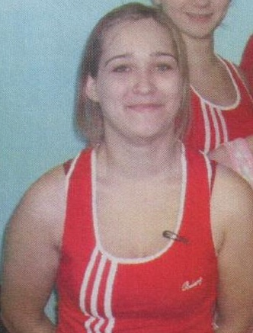

Ромашова Вероника Алексеевна
Дата рождения: 11.01.95
Годы учёбы в МАОУ Дубровинской СОШ: 2001-2012г.г.
Спортивные направления: Волейбол. Неоднократный призёр районных соревнований.

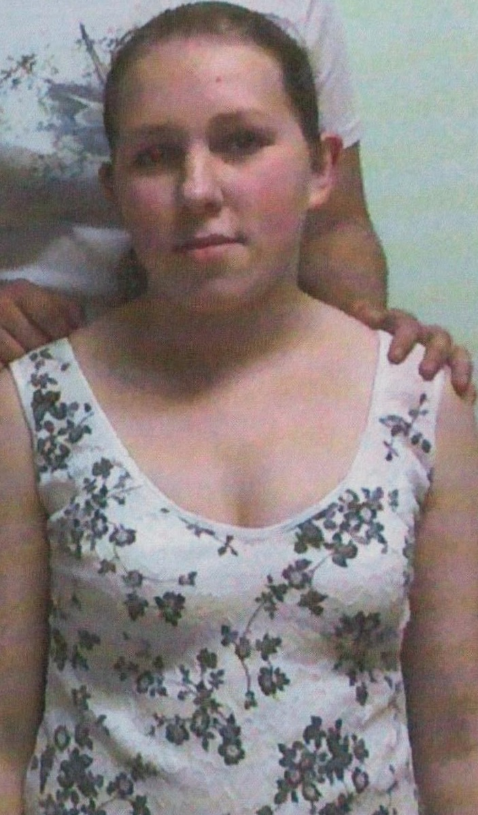
Истратова Ольга Витальевна
Дата рождения: 13.08.94
Годы учёбы в МАОУ Дубровинской СОШ: 2001-2012г.г.
Спортивные направления: Волейбол. Неоднократный призёр районных соревнований.

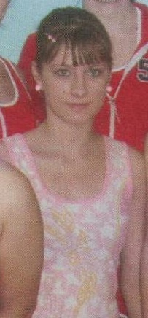
Дробышева Ирина Алексеевна
Дата рождения: 18.02.95
Годы учёбы в МАОУ Дубровинской СОШ: 2001-2010г.г. (среднее неполное)
Спортивные направления: Волейбол. Неоднократный призёр районных соревнований.

Кошукова Вера Алексеевна
Дата рождения: 22.09.93
Годы учёбы в МАОУ Дубровинской СОШ: 2000-2011г.г.
Спортивные направления: Волейбол. Неоднократный призёр районных соревнований.

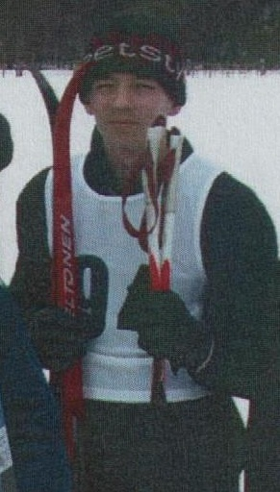

Балтачев Иван Александрович
Дата рождения: 18.10.91
Годы учёбы в МАОУ Дубровинской СОШ: 1998-2009г.г.
Спортивные направления: Волейбол, лыжи, футбол. Неоднократный призёр районных соревнований.
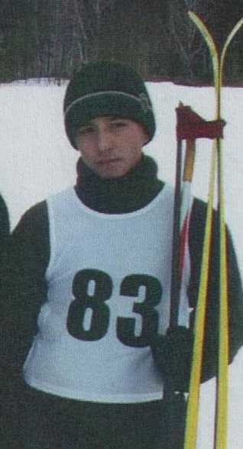

Шакуров ФенисРасимуллович
Дата рождения: 22.04.92
Годы учёбы в МАОУ Дубровинской СОШ: 1998-2009г.г.
Спортивные направления: Волейбол, лыжи, футбол. Неоднократный призёр районных соревнований.
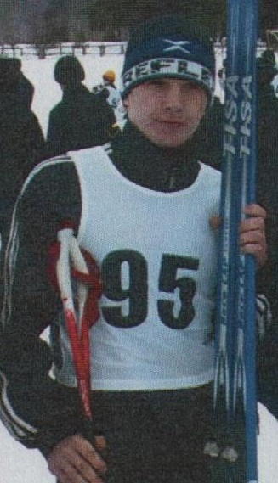

Антипин Евгений Васильевич
Дата рождения: 07.09.90
Годы учёбы в МАОУ Дубровинской СОШ: 1997-2008г.г.
Спортивные направления: Волейбол, лыжи, футбол, баскетбол, мини-футбол. Неоднократный призёр районных соревнований
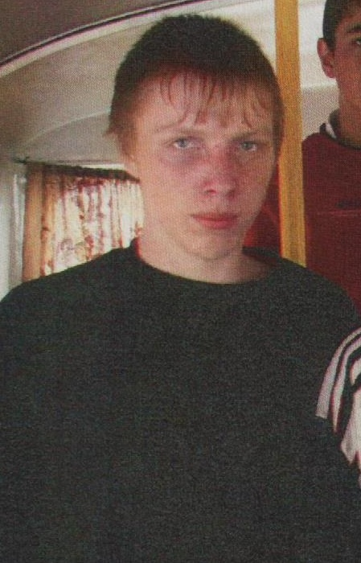

Гузеев Илья Алексеевич
Дата рождения: 25.01.91
Годы учёбы в МАОУ Дубровинской СОШ: 1997-2008г.г.
Спортивные направления: Волейбол, лыжи, футбол, баскетбол, мини-футбол. Неоднократный призёр районных соревнований

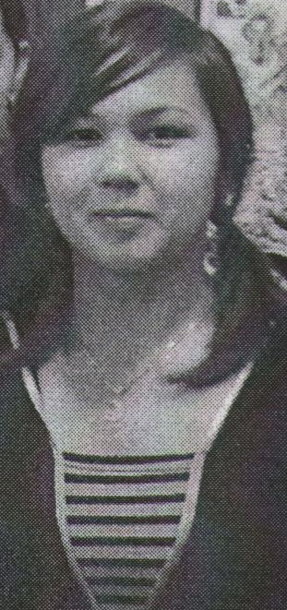
Хазанова ЛейсанХазановна
Дата рождения: 23.03.90
Годы учёбы в МАОУ Дубровинской СОШ: 1997-2008г.г.
Спортивные направления: Волейбол. Неоднократный призёр районных соревнований
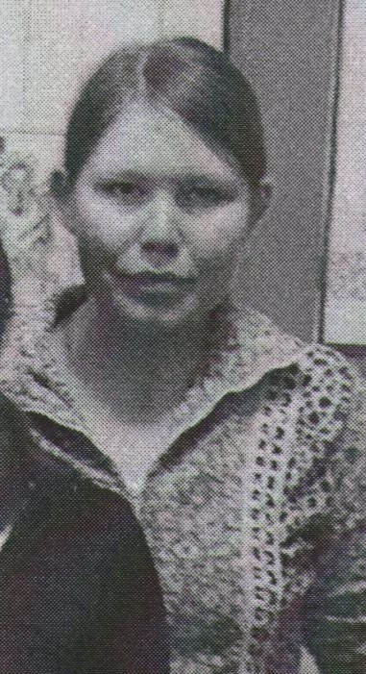
Киселева Светлана Александровна
Дата рождения: 23.05.90
Годы учёбы в МАОУ Дубровинской СОШ: 1997-2008г.г.
Спортивные направления: Волейбол. Неоднократный призёр районных соревнований
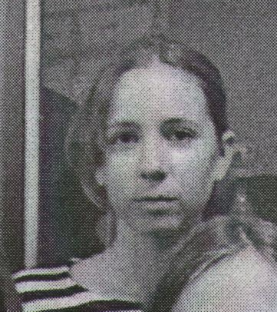
Кравчук Лариса Дмитриевна
Дата рождения: 28.05.91
Годы учёбы в МАОУ Дубровинской СОШ: 1997-2008г.г.
Спортивные направления: Волейбол. Неоднократный призёр районных соревнований

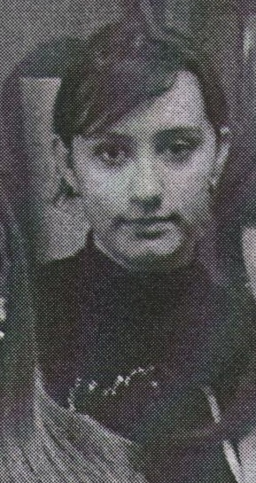
Чаповская Светлана Анатольевна
Дата рождения: 06.05.91
Годы учёбы в МАОУ Дубровинской СОШ: 1998-2009г.г.
Спортивные направления: Волейбол. Неоднократный призёр районных соревнований


Канев Андрей Васильевич
Дата рождения: 14.06.85
Годы учёбы в МАОУ Дубровинской СОШ: 1991-2002г.г.
Спортивные направления: настольный теннис, мини-футбол, футбол, баскетбол. Неоднократный призёр районных соревнований
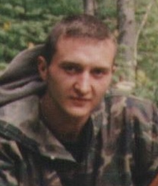Каренгин Александр Алексеевич
Дата рождения: 13.03.85
Годы учёбы в МАОУ Дубровинской СОШ: 1991-2002г.г.
Спортивные направления: мини-футбол, футбол, баскетбол. Неоднократный призёр районных соревнований
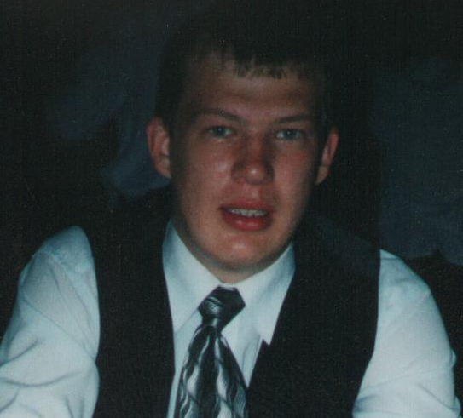
Долгушин Сергей Михайлович
Дата рождения: 03.06.85
Годы учёбы в МАОУ Дубровинской СОШ: 1991-2002г.г.
Спортивные направления: мини-футбол, футбол, баскетбол. Неоднократный призёр районных соревнований

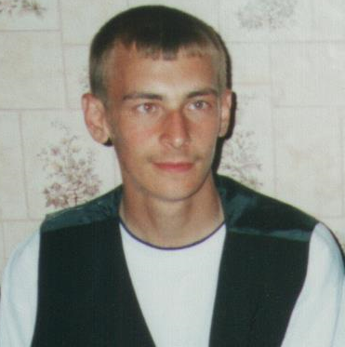
Долгушин Максим Михайлович
Дата рождения: 08.85
Годы учёбы в МАОУ Дубровинской СОШ: 1991-2002г.г.
Спортивные направления: мини-футбол, футбол, баскетбол. Неоднократный призёр районных соревнований

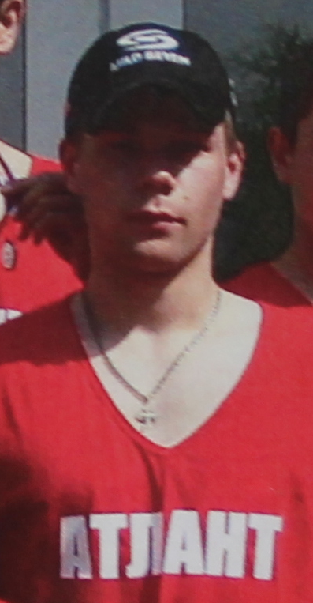
Ромашев Дмитрий Алексеевич
Дата рождения: 29.06.91
Годы учёбы в МАОУ Дубровинской СОШ: 1998-2007г.г.(Среднее неполное)
Спортивное направление : Пауэрлифтинг, неоднократный призер городских соревнований.
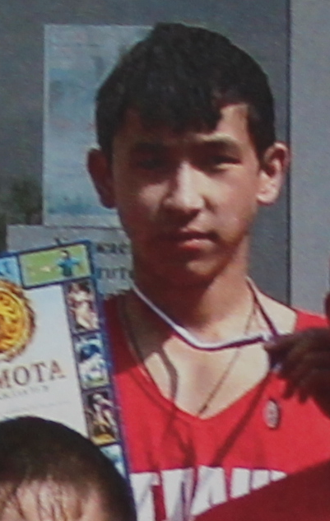
ЧабаровФархатМухаматуллович
Дата рождения: 06.10.91
Годы учёбы в МАОУ Дубровинской СОШ: 1998-2009г.г.
Спортивное направление : Пауэрлифтинг, Волейбол, Мини-футбол,неоднократный призер городских соревнований.
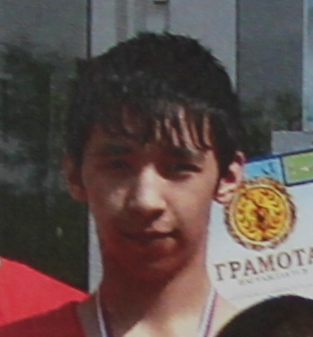
Янсуфин Булат Рафаэлович
Дата рождения: 06.11.91
Годы учёбы в МАОУ Дубровинской СОШ: 1998-2009г.г.
Спортивное направление : Пауэрлифтинг, Волейбол, Мини-футбол, неоднократный призер городских соревнований.
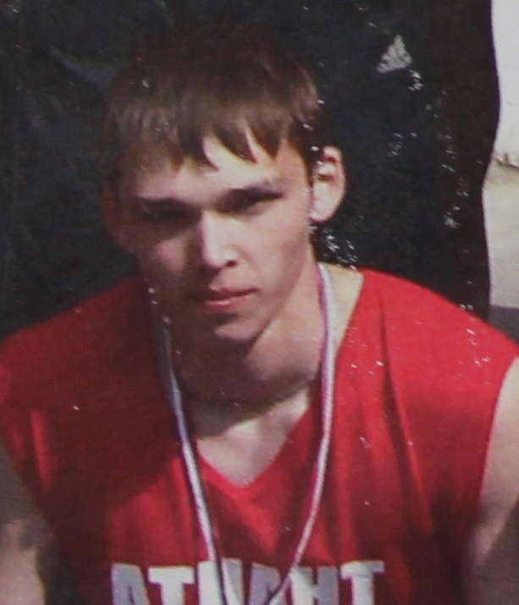
Катаргулов Роберт Сатыкович
Дата рождения: 22.12.90
Годы учёбы в МАОУ Дубровинской СОШ: 1997-2006г.г. (Среднее неполное)
Спортивное направление : Пауэрлифтинг, Жим лежа, неоднократный призер городских соревнований.

Криницин Николай Николаевич
Дата рождения: 10.10.86
Годы учёбы в МАОУ Дубровинской СОШ: 1993-2004г.г.
Спортивное направление : Шахматы. Неоднократный призер районных соревнований.

Жирова Анастасия Сергеевна
Дата рождения: 13.01.87
Годы учёбы в МАОУ Дубровинской СОШ: 1993-2004г.г.
Спортивное направление : Легкая атлетика. Неоднократный призер районных соревнований.

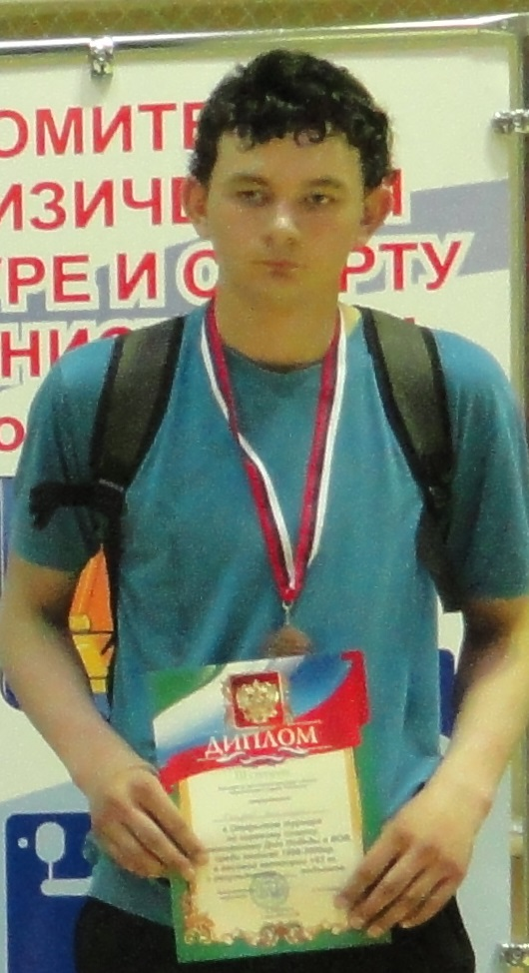
Кошуков Александр Витальевич
Дата рождения: 11.07.98
Годы учёбы в МАОУ Дубровинской СОШ: 2005-2014г.г.(среднее неполное) Спортивное направление : Гиревой спорт, Пауэрлифтинг(жим лежа) Неоднократный призер районных , городских соревнований.
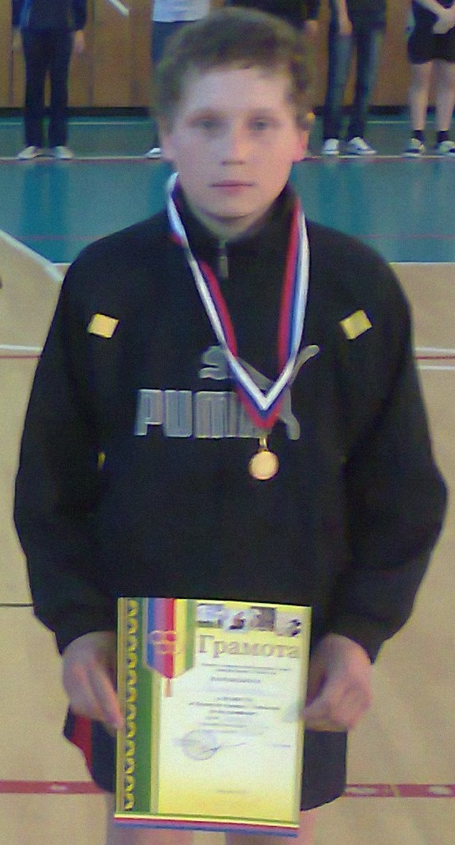
Хайрулин Ильдар Ильдусович
Дата рождения: 08.12.98
Годы учёбы в МАОУ Дубровинской СОШ: 2005-2014г.г.(среднее неполное)
Спортивное направление : Пауэрлифтинг. Неоднократный призер районных, городских соревнований
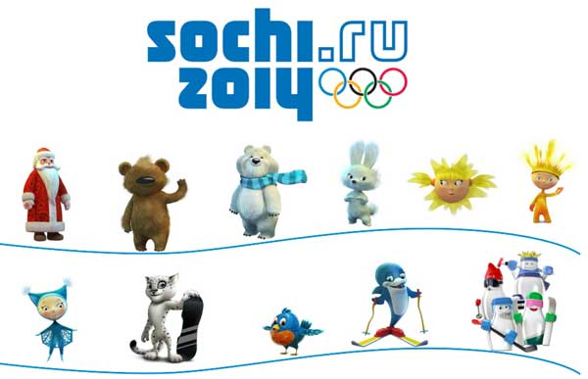
МАОУ Дудровинская СОШ
Лучшие спортсмены школы Выпуски с 2002 года

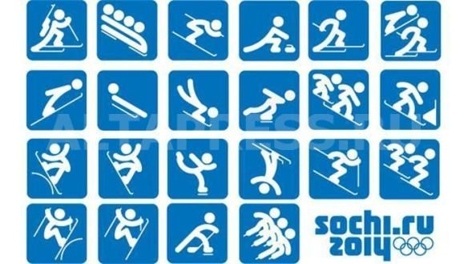
МАОУ Дубровинская СОШ


